4.3 ЧИСЛОВОЕ ПОЛЕ ТФКПП В СТО.
Набор значений трансляционных координат в СТО, РТГ по определению П.А.М. Дирака 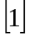 можно назвать -числом. Матрица из С-чисел (действительных) состоит из одной строчки 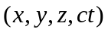.Проводятся вычисления с -числами с учетом физических условий исследуемого реального процесса и полученные значения С-чисел нового 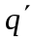-числа 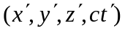 сравнивают с экспериментальными данными. Однако этот многоуровневый процесс на каждом этапе кроме чисто математических операций требует введение физических условий и их обоснований. Назвать это Числовой математикой не представляется возможным. Это ветвь математики непрерывно усложняется и абстрагируется от реальности. Теории становятся не физическими.
В СТО -числа преобразуется по формулам Лоренца.
П. А. М. Дирак считал, что значение преобразований может оказаться более фундаментально, чем значение уравнений. Что касается квантовой механики, то для ее улучшения П. Дирак рекомендовал теорию функций комплексной переменной ТФКП О. Коши. Далее он пишет ….”группа преобразований комплексной плоскости, это та же группа, что и группа Лоренца, управляющая пространством –временем специальной теории относительности”. 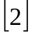 Расширение комплексной плоскости О. Коши в пространство (www.maths.ru, главы 1,2,3) переводит группу Лоренца в числовое поле.
Результаты этих преобразований приводят к новым выводам, которые можно сопоставить с существующими.

Преобразования Лоренца представлены в покоординатном виде. Система
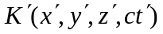подвижных координат движется относительно неподвижных координат K(x,y,z,ct) вдоль оси X с постоянной скоростью V. Остальные координаты попарно параллельны. Повороты по углам отсутствуют.
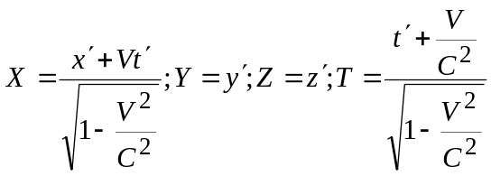 | (1)

То есть имеем преобразование одного набора числовых координат в другой набор числовых координат (преобразование -чисел).
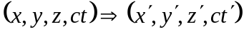 | (2)

Скобки представляют математический объект, который не подчиняется законам алгебры действительных и комплексных чисел. Объект определяет точку в пространстве-времени и учитывая предыдущее утверждение не определяет его как числовое поле. Математический аппарат числового поля значительно отличен от нечислового и это влияет на окончательные выводы при прочих равных исходных положений.
Преобразования (2) в числовом поле с помощью алгебры пространственного комплексного переменного представимо в виде (см.www.maths.ru)
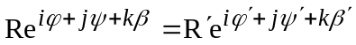 | (3)
Преобразования (3) подчиняются законам действительных и комплексных чисел в смысле О.Коши.
Преобразования Лоренца (1) оставляют инвариантным интервал

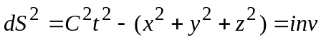 | (4)
Выражение (4) определяет интервал как частный случай модуля R в выражении (3). Имеем
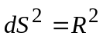 | (5)
Пуанкаре первый открыл, что величина (4) (впоследствии названная интервалом) инвариантна относительно группы Лоренца и
…..”объединение пространства и времени в одно целое и введение соответствующей геометрии, по существу, и есть главное содержание специальной теории относительности”.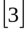
Штриховая система 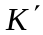считается инерциальной системой, так как она движется с постоянной скоростью V относительно системы K. При этом оси координат
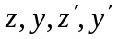остаются попарно параллельны, а ось 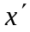идет по оси .
При движении отсутствуют повороты по любой из оси, как пространственных так и временной.
И. Ньютон определил инерциальную систему, как движение при отсутствии действия силы. Преобразования (2) выведены без учета этого факта.
Псевдоевклидово пространство за счет координаты времени увеличило свою размерность на одну единицу по сравнению с декартовым пространством.
Однако увеличение размерности привело к потере быть числовым пространством.
Начиная с пространства трех измерений модуль (в конечном смысле интервал) не выводится, а вводится
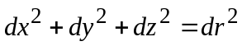 | (6)
Это значительно сужает область численного исследования пространства, но в данном случае преследуется цель сравнение выводов СТО в числовом поле и не числовом, поэтому воспользуемся упрощением.
Имеем интервал 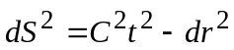. Следуя 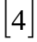 приравняем интервал системы 
Интервалу в системе равному 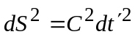 при условии 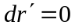,будем иметь
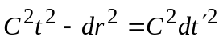 (6а)
Выражение интервала не инвариантно и необходимо найти условия, при которых он будет инвариантен. В нечисловом поле сделать это не представляется возможным.
Далее, согласно преобразуем данное выражение при 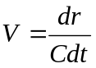 к виду
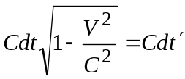 | (7)
Из этого выражения следует сравнение времени между движущимися часами со скоростью V и покоящимися в системе 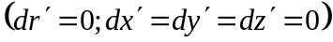
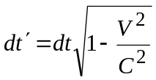 | (8)
Этот вывод соответствует выводу в НЕ Числовом поле.
В ЧИСЛОВОМ поле необходимо провести сравнение как по модулю (интервалу), так и по аргументу.
В числовом поле имеем
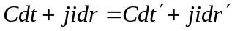 | (9)
Преобразуем по законам алгебр действительных и комплексных чисел выражение (9)
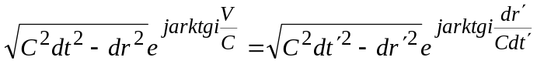 | (10)
Сравнение аргументов дает 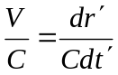. Откуда при имеем 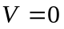.
Из чего следует, что

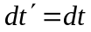 | (11)
Изменения времени при переходе из одной системы координат в другую не происходит.
Вывод (8) оперирует только инвариантность интервала. На интервал накладывается определенное условие, которое противоречит реалиям.
В авторы Л. Д. Ландау, Е. М. Лифшиц вопрос о времени в системах решают и с других позиций. Рассматривается преобразование (2) представленное формулами и группой Лоренца (1). Рассматривается преобразование одной из координат вне зависимости от изменения других от тех же условий. Пусть в системе покоятся часы. В качестве двух событий возьмем два события, происшедших в одном и том же месте 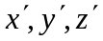 пространства в системе .Время в системе между этими событиями есть
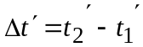.Из четвертой координаты преобразования следует результат

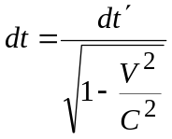, | (12)
который совпадает с результатом, который следовал из инвариантности интервала.

Признать результат корректным можно только после того, как будет проверена эта инвариантность, но в этом случае необходимо оценить преобразование первого члена в преобразованиях Лоренца, который также связан с координатой .
Будем иметь
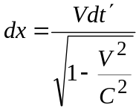 | (13)
Инвариантность интервала при этом не соблюдается
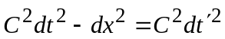 | (14)
Интервал (14) совпадает с (6а).
Справедливость этого выражения и инвариантность интервала выполняется только при , и только в этом случае все выражения 9,10,14 стыкуются между собой. Это законы числовой математики.
Таким образом, при заданных условиях выводы теории не корректны.
В теории математические условия не связаны причинно следствием условием.
Логика формул(1,2,4) и их последовательная взаимосвязь в математических выкладках должна строго соблюдаться без нарушения их смыслового значения.
Если рассматривается группа преобразований Лоренца (1), то вводимые дополнительные условия на системы должны отражаться на всех четырех координатах (так как точка в пространстве-времени определяется набором из четырех значений координат), и проверяться результат должен на инвариантности интервала.
Рассмотрим преобразование длин по оси 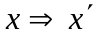при фиксированном времени 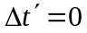.Введем заданное условие в группу Лоренца, будем иметь
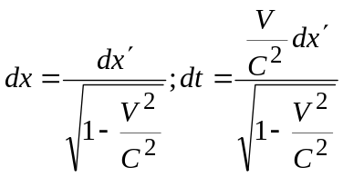 | (15)
Параметр 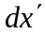 входит в две координаты, поэтому делать вывод только по первому выражению в (15)(как это делается в и СТО) некорректно.
Вычислим интервал для обоих систем
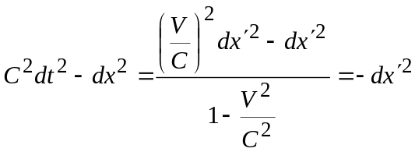 (16)
То есть интервал в системе отрицателен
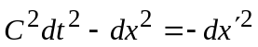 | (17)
Из (17) следует 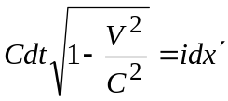
Равенство возможно при условии 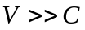,что противоречит условиям СТО.

Проведем исследование в Числовом поле

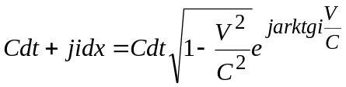 | (18)
Интервал в системе
Используя преобразования (15) рассчитаем интервал в системе

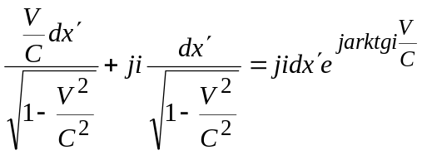 | (19)
Приравняем интервалы (18) и (19) получим условия инвариантности
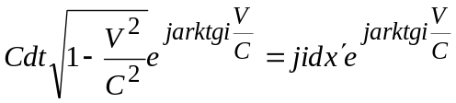 | (20)
Сравнение модулей дает
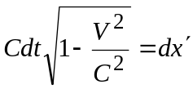 | (21)

соотношение выполняется при равенстве аргументов

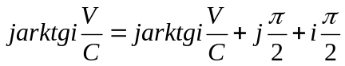 | (22)
Таким образом, исследование относительности длины в числовом поле не дает известной формулы СТО. Согласно формулам (3) и (22) система совершает поворот по углам 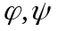. Геометрически это означает, что при движении со скоростью V система повернется так, что ось 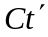пойдет по оси X системы К. Последнее не совместимо с исходными постулатами СТО и РТГ об инерциальности систем.
СТО исследует инерциальные системы, которое движутся относительно друг друга с постоянной скоростью и без вращения.
В и ошибки математического аппарата (например, равенство действительного и комплексного интервала) пытаются обосновать введением нового физического смысла СТО и РТГ и терминов.
Исследование относительности времени и сокращение длины в числовом поле дает основание утверждать, что математический аппарат СТО и РТГ не корректен. Принципиального подхода к выполнению математических преобразований математический формализм СТО, РТГ не выдерживает и выявляются грубые ошибки, которые обосновываются не существующими в реальном мире физическими процессами.
Световой конус СТО образует особое пространство в наборе координат (1) и (2). При 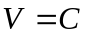 две из четырех координат превращаются в бесконечность, имея в знаменателе корень из нуля. В связи с этим СТО уже не рассматривает и не сопоставляет координаты двух систем, а переходит к рассмотрению квадрата интервала. В обоих системах квадрат интервала равен нулю. Таким образом, бесконечные значения координат дают интервалы равные нулю. Ни один из исследователей не дает физическую интерпретацию этой несуразицы. Обходят молчанием, так как сразу встает вопрос о необходимости рассмотрения интервала совместно с аргументами пространственной точки. Весь аппарат СТО становится не корректным.
Числовое поле устраняет это очередное противоречие.
Имеем из (9) 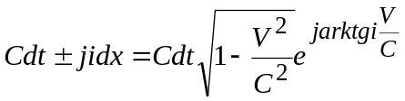 откуда при
Получаем 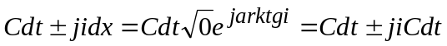
В пространстве корень из нуля не равен автоматически нулю, как это имеет место на прямой и плоскости, вследствие наличия изолированного аргумента.
При этих условиях образуется подпространство делителей нуля, которое в СТО адекватно световому конусу. При этом соблюдается равенство значений координат пространственных и временных взаимно перпендикулярных и не имеющих суммарного модуля. В пространстве имеем особый вид мнимых точек, которые в сферических координатах собираются в изолированную пространственную ось, в сечении имеющую радиус равный корню из нуля.
Этот факт вносит существенные коррективы в структуру пространства-времени.
Кроме того становится очевидным необходимость пересмотра аппарата перенормировки.
Необходимо переходить к исследованию четырехмерных вращательных координат, которые будут десятимерными, поскольку в четырехмерном пространстве трансляционных координат 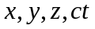 имеется шесть вращательных координат: три пространственного угла 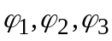 и три псевдоевклидовых 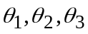.
Это пытается сделать М. Кармели и Шипов Г.И.
Развивая идеи А. Эйнштейна, М. Кармели, Шипов Г.И. ввели в 1988г. Всеобщий принцип относительности, который объединяет трансляционную относительность Эйнштейна с Вращательной относительностью Кармели 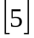
На многообразии неголономных вращательных координат 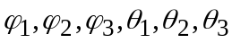задана вращательная метрика
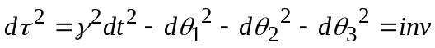 (23)
где 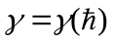 -предельная угловая скорость вращения (определяется через спин частицы, вращение которой описывает данная метрика).
Метрика (23) построена аналогично трансляционной метрики Минковского (4).
Принципиальным остается замена скорости света С на предельную угловую скорость вращения .
Шипов Г.И. считает это принципиальный шаг по расширению теории относительности.
В дальнейшем построение и логика математического формализма переносится из СТО трансляционных координат. В связи с этим расширение сопровождается нарастанием ошибок, которые были проанализированы выше.
Однако, все это говорит о том, что физические условия вводимые в исследованиях СТО вступили в противоречие с математическим формализмом, который применяется для описания реальности. Оказалось, что рассматривать только трансляционные координаты недостаточно для описания структуры пространства-времени, необходимо ввести и вращательные координаты.
Нуль мерная точка трансляционного пространства становится ориентированной но также не имеющей структуры и поэтому с физической точки зрения приближение к реальности отсутствует.
Таким образом, “Всеобщий принцип относительности” Шипов Г.И. также разрабатывает в НЕ ЧИСЛОВОМ поле, что ставит под сомнение его корректность. Надо признать, что попытка объединения трансляционных координат с вращательными в НЕ Числовом поле обречена заведомо на провал.
Эта попытка объединения только подтверждает в необходимости перехода к Числовому полю ТФКПП.

ЛИТЕРАТУРА.
- П.А. М. Дирак К созданию квантовой теории поля. Москва ‘Наука” 1990г. стр. 60. 3. Физическая интерпретация квантовой механики.
- П. А. М. Дирак К созданию квантовой теории поля. Москва “Наука“ 1990г. стр. 245. 15. Отношение между математикой и физикой.
- А. А. Логунов. Лекции по относительности и гравитации. Современный анализ проблемы. Москва.” Наука”. 1987 г.
- Л. Д. Ландау Е.М. Лифшиц. Теория поля. Теоретическая физика 2. Москва. “Наука”. 1983 г.
- Шипов Г. И. Теория физического вакуума. Часть первая. Физика как теория относительности. //Академия тринитаризма, М, Эл.№ 77-6567 публ.10712,26.09.2003.

